INTEGRAR CONTENIDOS ADSENSE CON MLMCOMPOSER

Primero… Notas a tener en cuenta:

- Estar registrado en adsense de google: registrarse gratis
- Estar registrado en w.ww.mlmcomposer.com (si no tienes tu membresía gratis pidesela a tu sponsor)

Una vez registrados en adsense, vamos a crear un contenido, por ejemplo un banner Skyscraper horizontal 728x90, y lo colocaremos en la pagina principal del tu sitio el mlmcomposer, que sera la que apunta a index.htm , aquí anoto, adsense, es para sacarte un dinero extra y asi recuperar una parte de esa publicidad que inviertes, a parte que le da un dinamismo a la pagina con contenidos, tambien tenemos tener en cuenta, que la publicidad hay que colocarla en un sitio que no moleste al visitante, ya que nuestro objectivo es captar la atención del visitante en nuestro negocio, pero las estadisticas son claras, cada x visitantes, solo unos cuantos se te registraran, el resto se pierde, y el mejor medio para recuperar esos clic o visitas, en con adsense y con algun banner mas, y siempre cuando el aspecto dinamico de la pagina sin llenarla de publicidad ya que tu principal negocio es GDI.

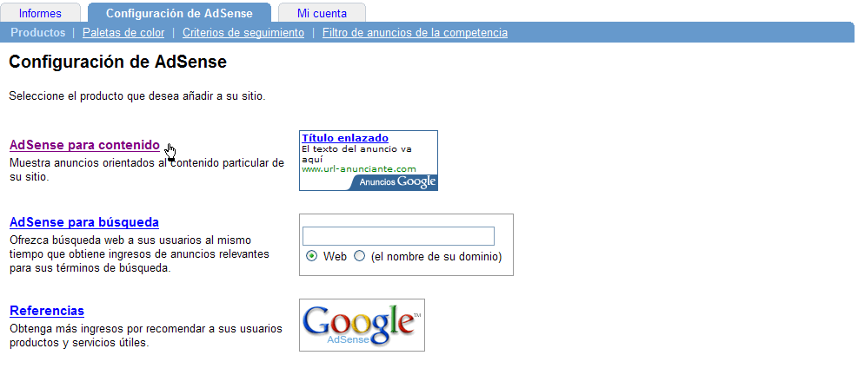
Le damos a Adsense para contenido, nos saldra una pantalla parecida a esta:

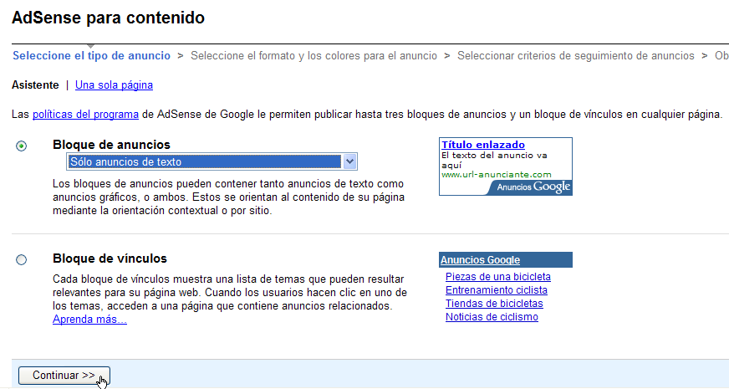

Lo ponemos tal como esta en esta pantalla, solo anuncios de texto y le damos a continuar, nos saldra otra pantalla parecido a esta:

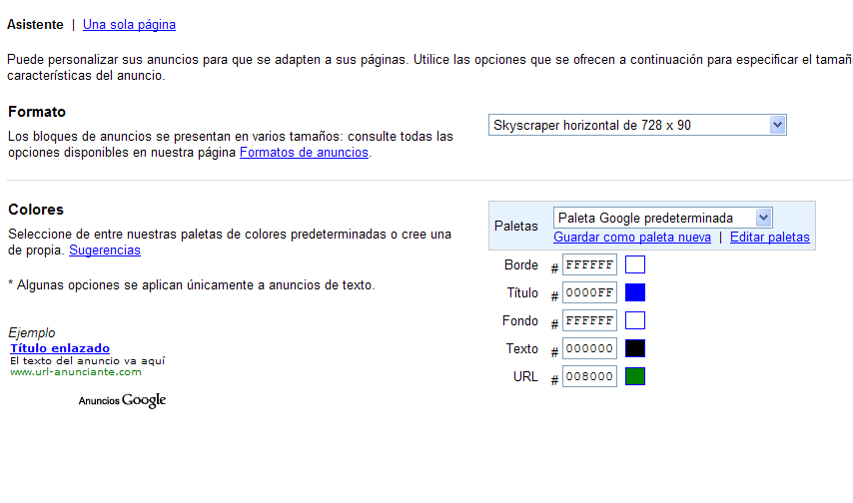
Lo dejamos tal como se muestra, Skyscraper horizontal de 726x98, la paleta podeis escoger la que os guste, como predetermina queda muy bien en el diseño del mlmcomposer, mas abajo le damos a continuar, y seguimos con la siguiente pantalla, esta pantalla la pasamos por alto, ya que no entrare en detalles de criterios de seguimiento, ya que solo sirve si teneis muchas web y quereis hacer un seguimiento del rendimiento de los anuncios en diferentes sitios, la pasamos por alto y continuamos conla siguiente, parecida a esta:

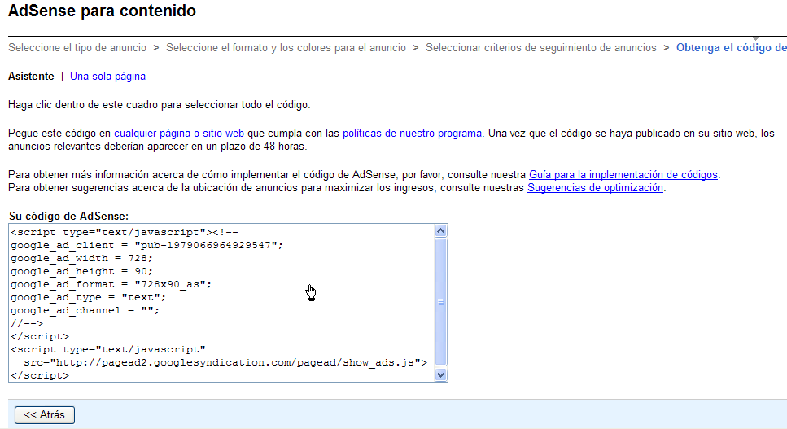

Esta pantalla es muy importante, ya que una vez llegado hasta aquí, adsense nos proporciona unos codigos que lo tenemos que integrarlo en editor del mlmcomposer. De momento dejamos esta pantalla abierta, sin cerrarla, ya volvermos mas adelante, sin cerrarla, abrimos un nuevo navegador y nos vamos al www.mlmcomposer.com , entramos con nuestros datos, y nos vamos a tus sitios, tal como aparece en esta imagen:

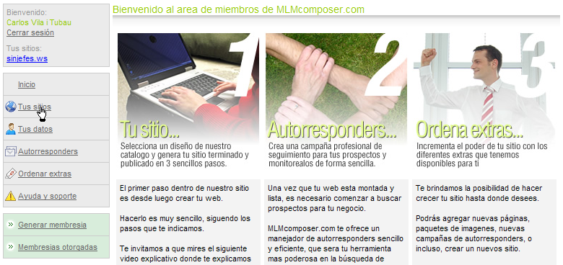

Nos aparece otra pantalla parecida a esta:

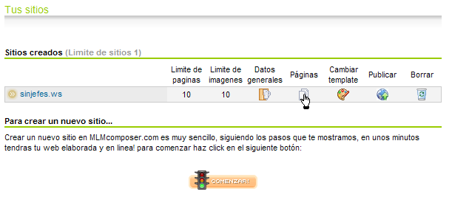
Seguimos el cursor, y nos vamos a editar paginas, donde pone paginas y le damos ahí y no saldra otra pantalla parecida a esta:

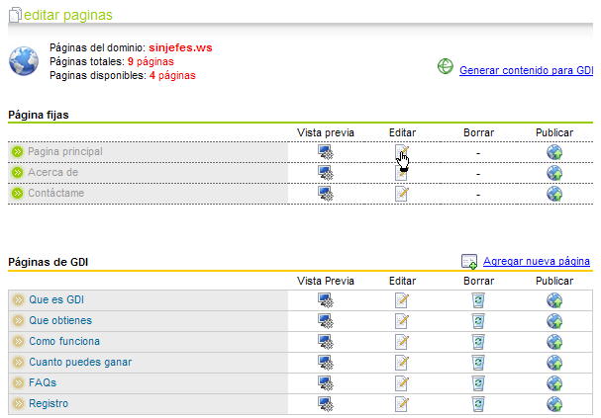

Aquí vamos a editar la pagina principal, que el indice de nuestro dominio, que hace referencia a index.htm, nuestro pagina principal, la primera pagina que ve nuestro visitante cuando entra, tambien se puede colocar el codigo adsense en todas las paginas que deseamos, esta a gusto de cada uno, le damos clic a editar la pagina principal, nos situamos con el cursor en editar la pagina principal, y nos aperece el editor web interno del mmcomposer:

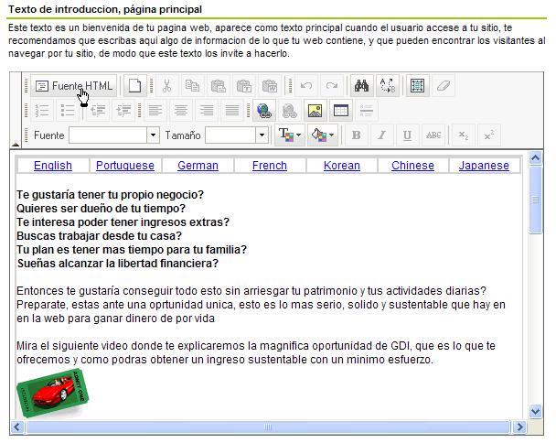

Aquí, nos situamos en Fuente HTML, le damos y nos cambiara la vista a html, la mayoria vereis caracteres que no sabeis que son, no voy a entrar en detalles, simplemente no alterar el contenido, es muy importante, nos quedaria parecido a esto:

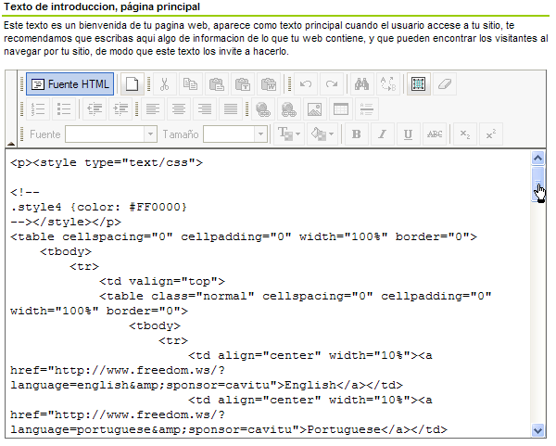
A la derecha vemos que hay una barra de desplazamiento, nos situamos ahí, y la movemos hasta el final de todo, quedaria algo parecido a esto:

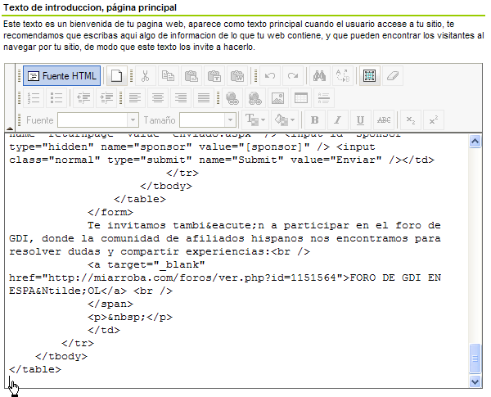

Nos temos que situal al final de todo, después de donde pone </table> algunos tendreis otro contenido, pero el procedimiento es igual, en table le damos a enter para hacer un hueco a nuestro contenido de adsense y situarlo exactamente aquí en este espacio, ahora volvemos a la ventana de adsense que la hemos dejado abierta para volver, os acordais? Si te has perdido vuelve a comenzar.

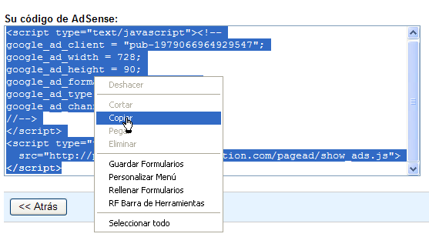

En la ventana de adsense, tenemos que copiar todo el copio, para eso nos situamos dentro de la ventana, con el boton izquierdo sin soltar lo seleccionamos todo, una vez seleccionado, con el boton derecho abrimos una menú contextual y lo copiamos al portapeles de windows, si no sabeis que es el portapapeles de windows, mirar la documentación de vuestro sistema operativo, una vez copiado, quedara copiado el codigo temporal en la memoria de vuestro pc, volvemos al mlmcomposer tal como lo habiamos dejado:

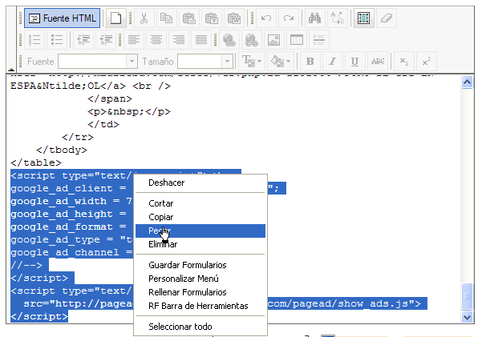
Lo pegamos justo donde dejamos el hueco para este fin, al final de todo, tendria que quedar algo parecido tal como veis en la imagen, para ver los resultados, le damos a vista previa, ahí vereis como sale el contenido de adsense, en vuestra pagina principal, lo guardamos y nos vamos a publicar. Cuando le deis a vista previa, es normal que los anuncios salgan en ingles, una vez publicado o sea, subido a vuestro hosting, los anuncios saldran en español. Para ver los resultados introduce tu dominio www.tudominio.com, podeis ver un ejemplo claro como os tendria que quedar www.sinjefes.ws/mlmcomposer/

Espero que esta guia te ayude a mejorar tus conocimientos en este fabuloso negocio, y entre todos consigamos nuestros objectivos.

ENLACES PARA PROMOCIONAR TU SITIO

www.sinjefes.ws/

Ayúdanos con tus comentarios a
mejorar y ampliar estas sugerencias y experiencias.

info@sinjefes.ws

